**Nettkurs - Diabetes og metabolsk syndrom**

Undervises H2025-V2026

**Påmelding innen 1. september: https://www.mn.uio.no/farmasi/studier/evu/**

**Et bilde som inneholder tekst, skjermbilde

KI-generert innhold kan være feil.**

**Kort om emnet**

Målet med emnet er at norske farmasøyter skal få ny og oppdatert kunnskap om diabetes og sykdomskomplekset metabolsk syndrom.

**Hva lærer du?**

Emnet består av 6 leksjoner (se bilde). Det vil bli lagt vekt på å belyse sykdomsmekanismer (patofysiologi) og behandling ved de ulike sykdommer/tilstander som inngår i metabolsk syndrom, i tillegg vil type 1-diabetes gjennomgås. Aktuell farmakoterapi vil vektlegges, inkludert livsstilsintervensjon. Emnet vil gi økt kunnskap om viktige ikke-smittsomme sykdommer og sikre og fremme god helse for alle (FN bærekraftsmål 3).

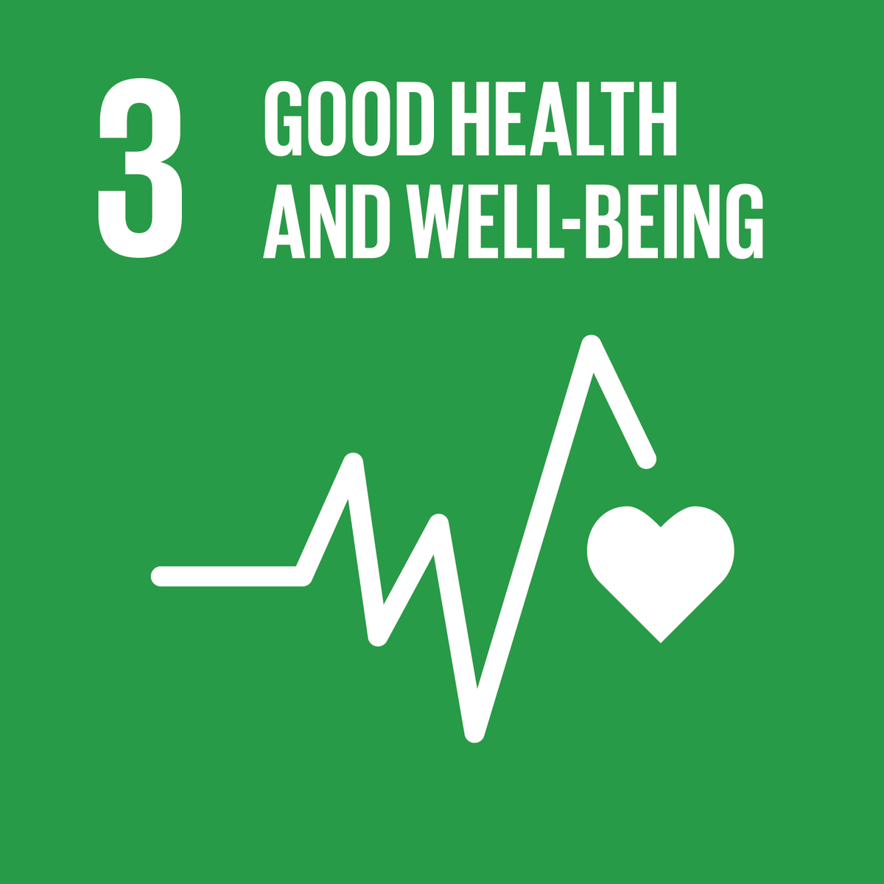

**Undervisning**

**Undervisningen starter medio september 2025 og går frem til medio april 2026.**

Emnet er nettbasert og gjør bruk av læringsplattformen Canvas. Det baserer seg på selvstudium med innsending og godkjenning av obligatoriske oppgaver. Det vil tilbys møte med temaansvarlig på Zoom forut for innlevering av oppgaver. Det er laget flervalgtester (quiz) til hver av leksjonene. Pensum er basert på aktuell faglitteratur som oppdateres fortløpende. Det er lagt opp til bruk av internett-ressurser i oppgaveløsningen. Emnet vil tilrettelegge for faglige diskusjoner i eget diskusjonsrom i Canvas.

**Målgruppe**

Farmasøyter med bachelor eller master i farmasi.

**Pensum**

Pensum vil være tilgjengelig for deltagerne i Canvasrommet. Litteraturen hentes bla. fra Nasjonale faglige retningslinjer, lærebøker og  oversiktsartikler.

**Eksamen**

Hjemmeeksamen på 4 timer som vurderes bestått/ikke bestått. Eksamen er valgfri, men må gjennomføres for å få uttelling i studiepoeng.

**Fakta**

Studiepoeng: 10

Emnekode: FRM2730V

**https://www.uio.no/studier/emner/matnat/farmasi/FRM2730V/index.html**